República Bolivariana de Venezuela
Ministerio del Poder Popular para la Educación Universitaria
Universidad Politécnica Territorial del Estado Trujillo Mario Briceño Iragorry (UPTT)
Núcleo la Beatriz Dr. Pablo Viloria

(Programa Nacional de Formación en Informática)


Implementación de una aplicación web para la Unidad Educativa Hna. María Sorrosal

Autores:
Aldana José C.I: 30.379.719
Delgado Jesús C.I:30.600.922
González Eudis C.I:30.600.439
Docente asesor: Marzzia Gil
Representante comunitario: Jenifer Rojas

JULIO,2025
ÍNDICE GENERAL
- Resumen. 1
- Memoria Descriptiva 2
- Introducción 3-4
Capítulo I: El Problema 4
- Descripción del proyecto 4
- Naturaleza de la Organización. 5
- Estructura Organizativa 6
- Localización Geográfica 7
- Historia de la Organización 7-8
Nombres de las Organizaciones Vinculadas al Proyecto 8
Problemas, Necesidades o Intereses del Contexto 8
- Descripción del Diagnóstico Situacional 8
Identificación de la Necesidades 9
Jerarquización Selección de las Necesidades 9-10
- Árbol de problemas 10
- Árbol de objetivo 11
- Análisis de Solución. 11-12
Cuadro De Las Alternativas De Solución, Análisis De Las Alternativas y
Justificación E Impacto De La Alternativa De Solución
CAPITULO II: MARCO TEÓRICO 12
- Antecedentes. 12-13
- Bases Teóricas 13-20
- Aspecto Legal 20
CAPITULO III: MARCO METODOLÓGICO 20
- Tipo de Metodología 20
Fase I: Planificación 20-23
Requisitos Funcionales y no Funcionales 23
Fase II: Diseño 24-29
Fase III: Codificación 29
Fase IV: Pruebas 30-31
Fase V: Lanzamiento 31-32
- Tipo de Investigación 32
- Diseño de Investigación 33
- Diseño Metodológico del Plan de Acción 34
- Desarrollo de Propuestas 35
CAPITULO IV: CONCLUSIONES Y RECOMENDACIONES 36

RESUMEN
El presente proyecto socio-tecnológico expone la implementación de una propuesta estratégica para la creación de una aplicación web con el fin de mejorar tanto la experiencia de los usuarios como la gestión de la institución, el cual tendrá como ambiente la Unidad Educativa Hermana. María Sorrosal, ubicada en la comunidad José Humberto Contreras (Morón) Municipio Valera, Estado Trujillo. Por otro lado, el mismo se va a constituir de un marco metodológico el cual nos proporcionó un estudio y recopilación de los puntos más importantes para el desarrollo de la presente investigación, ya que de esta manera se pudo orientar toda la información que será relevante, para construir criterios y fundamentar las razones que llevaron a la realización de dicho proyecto socio-tecnológico, de este modo se utilizó la herramienta de la entrevista para el diagnóstico situacional, en donde la misma nos permitió conocer los problemas y las variables en estudio a analizar, para que de esta forma se logré determinar el punto de inflexión en el cual se ejecutaron los objetivos de una forma eficiente y a su vez tener un punto en específico de inicio, en donde el mismo sería clave para la distribución y aprovechamiento de los recursos propios de la institución, por consiguiente se emplearon tres elementos, dentro de los cuales se destacan, el diagrama de causa-efecto y el árbol de problemas, de tal manera dichos elementos nos ayudaron a visualizar aquellas causas y consecuencias del problema principal, que era la falta de una aplicación web en el laboratorio de computación , aunado a esto se haría uso del árbol de objetivos, que expondría las alternativas de solución a aquellas problemáticas, generando de este modo soluciones concretas para garantizar una ejecución exitosa, todo ello se logró gracias a la participación del personal administrativo del colegio, generando así beneficios en los involucrados tanto de forma directa como indirecta.

MEMORIA DESCRIPTIVA
Identificación y objetivo del proyecto: El presente proyecto se redacta de acuerdo a la finalidad de la asignatura “Proyecto Socio Tecnológico (PST)” del PNFI en informática impartida en la Universidad Politécnica Territorial Mario Briceño Iragorry (UPTT).
La guía y supervisión de mismo le corresponden a la docente asesor del proyecto Marzzia Gil, y dicho proyecto tiene como objetivo el realizar la implementación de una aplicación web, en la Unidad Educativa Hermana María Sorrosal.
Antecedentes del proyecto: El presente proyecto ha de servir como un documento por medio del cual se han buscado soluciones prácticas y adecuadas reflejando de este modo su objetivo.
Naturaleza del proyecto (Justificación): Desarrollar nuevos métodos de estudio para incrementar los conocimientos en relación al campo informático a partir de la implementación de una aplicación web.

INTRODUCCIÓN
Este proyecto se trata de proporcionar un complemento dentro del ámbito de aplicaciones web, en la institución educativa Hna María Sorrosal, en donde se realizarán investigaciones y propuestas en el campo informático, para crear soluciones de calidad, ya que esa es la razón de hacer este tipo de proyectos, para integrar saberes en contraste de la teoría y de la práctica, logrando de esta forma un sinfín de beneficios, los cuales se puedan llevar a la práctica de conocimientos adquiridos por medio de la teoría.
Ahora bien, este proyecto se lleva a cabo en un colegio, el cual lleva por nombre U.E Hna, María Sorrosal, la misma está dedicada a impartir conocimientos en diferentes materias y una de ellas es el área de “Informática” y se encuentra ubicada en la urbanización José Humberto Contreras (Morón) Sector I, al final de la vereda 26, en la ciudad de Valera Edo Trujillo.
Este informe será realizado incluyendo algunas de las diferentes actividades que abarcan las funciones del colegio, con la finalidad de implementar una aplicación web. En tal sentido se prepara el siguiente informe y estará estructurado por la parte 1 la cual está conformada por los siguientes puntos.
Esta primera parte consta de los datos suministrados por la institución en donde se presentan, la razón social, la naturaleza de la organización (producto y/o servicio, misión, visión y organigrama), localización geográfica tales como: Estado, municipio, parroquia dirección y límites, luego tenemos la historia de la organización y por último el nombre de las organizaciones vinculadas al proyecto.
La segunda parte consta de la descripción del diagnóstico situacional, que por medio de un diagrama de causa efecto se dará una idea general sobre los problemas dentro de la organización, para que luego se pueda efectuar la jerarquización e identificación de las necesidades que nos facilitará una visión más amplia y detallada, el mismo se lograra por medio del árbol de problemas, aunado a esto se presentará el árbol de objetivos, que gracias a este instrumento tendremos los medios y objetivos para solucionar la problemática principal, ya que gracias a ello podremos visualizar una estrategia más positiva de las situaciones negativas que aparecieron en el árbol anterior, así buscaremos resolver cada problema paso a paso y a raíz del mismo seleccionaremos aquella alternativa de solución que tuvo un mayor impacto en cuanto a esta resolución. Posteriormente se verá reflejado la justificación e impacto social de la alternativa de solución, que a su vez engloba las razones por las cuales se llevó a cabo este proyecto dentro de lo teórico, técnico, legal, participante-comunidad y las líneas de investigación del PNF, así mismo se dará a conocer a los beneficiarios por medio de un análisis de los involucrados tanto de una forma directa como indirecta para finalizar con el propósito general y específicos.
DESCRIPCIÓN DEL PROYECTO
DIAGNOSTICO SITUACIONAL
El instrumento que empleamos para el diagnóstico situacional fue el de la entrevista, ya que la misma nos permitió recolectar los datos necesarios para obtener toda aquella información esencial la cual sería de mucha ayuda para identificar aquella problemática principal que estuviese afectando a la parte de aplicación web en el laboratorio de computación.La entrevista, de acuerdo con Richards, et al (1992: 303), es "una conversación dirigida entre el investigador y un individuo o grupo de individuos con el propósito de recolectar información". El término entrevista puede llegar a ser un tanto engañoso dada su estrechez. Actualmente, los investigadores utilizan una amplia gama de formas de obtener información y datos para sus propósitos investigativos.
DESCRIPCIÓN DEL CONTEXTO
Para llevar a cabo este proyecto socio-tecnológico se realizaron diversas reuniones con el personal directivo en este caso la directora y el personal docente, la cual fue la profesora encargada del laboratorio de computación, ya que de esta forma pudimos trabajar en conjunto para establecer las pautas del diseño y las funciones que tendría la aplicación web.
RAZÓN SOCIAL
Nombre de la organización: La Unidad Educativa Hna. María Sorrosales una institución educativa privada-subvencionada por el Ministerio del Poder Popular para la Educación, a través del Convenio MPPE_AVEC. Nuestro plantel está dirigido por las Hermanas de la caridad de Santa Ana, es por esto que la formación de los niños y niñas se enfoca en la educación cristiana católica, y está dirigida a la atención de estudiantes de ambos sexos.
NATURALEZA DE LA ORGANIZACIÓN
Producto y/o servicio: Este centro educativo como plantel con la modalidad de educación convencional en los niveles de preescolar II y III nivel y primaria, cuya función es educar desarrollando sus labores pedagógicas y administrativas con pilares sociales partiendo de los valores evangélicos como esencia primordial para el desarrollo integral de los niños y niñas.

Misión: Nuestra institución es una escuela abierta, participativa, democrática donde se educa en un clima de armonía, paz, sencillez, trabajo, que tome en cuenta las necesidades e intereses de los actores del proceso, donde cada uno se sienta a gusto y sea artífice de su propio desarrollo.
En este sentido, el Plantel incluye las clases de Educación Religiosa Escolar en Educación Preescolar y Primaria, como herramienta indispensable para la formación cristiana católica de los niños, niñas y adolescentes.
Visión: El plantel tiene como misión fundamental colaborar en la formación de la persona para que sea agente de su propio desarrollo, alcance la madurez humana, opte libremente por la fe y se comprometa en la construcción de una sociedad más justa y fraternal basada en la verdad, la paz y el amor; que ofrezca mejores condiciones de vida para el hombre, atendiendo preferencialmente a los más necesitados.
Valores: Esta institución se esmera en promover una educación fundamentada en los valores cristianos, con la finalidad de plasmar los ideales, que permitan construir un ambiente de sana convivencia, exigente y alegre, además de proporcionar herramientas que ayuden a los estudiantes a formarse integralmente, manteniendo el debido nivel académico y la participación activa de toda su comunidad educativa.

ESTRUCTURA ORGANIZATIVA
PERSONAL DIRECTIVO
Directora
Subdirectora
Coordinador Pedagógico
Coordinadora de Pastoral
Coordinadora de Pastoral

PERSONAL DOCENTE
Educación inicial:
Docentes especialistas
Bibliotecario

Psicopedagogo
Educación Primaria

PERSONAL ADMINISTRATIVO
PERSONAL OBRERO

LOCALIZACIÓN GEOGRÁFICA
Localización geográfica: Trujillo, Los Andes, Venezuela, Sudamérica
Estado: Trujillo
Municipio: Valera
Parroquia: Mercedes Díaz
Dirección: Municipio Valera, Edo Trujillo. Urbanización José Humberto Contreras (Morón) Sector I, al final de la vereda 26.
Límites: Limita con su derecha con una Institución Educativa llamada La Alborada, a su izquierda con la Casa Comunal de las Mojas.
HISTORIA DE LA VIDA DE LA ORGANIZACIÓN
La Escuela “Hermana María Sorrosal”, fue fundada por la Madre Pilar Pardo quien, proveniente de Maracaibo, llegó a Valera en calidad de Superiora del Colegio Madre Rafols.
En el año 1958, decidió crear una escuela gratuita anexa al Colegio Madre Rafols. Convocó a exalumnas de este Colegio, les explicó el proyecto, éstas lo acogieron con entusiasmo y le dieron todo el apoyo. Se alquiló una casa vecina que se comunica con uno de los patios del Colegio. Se fue dotando de pupitres y de material escolar. Crearon la escuela gratuita y además ofrecieron cursos de manualidades y labores del hogar.
La Madre Pilar Pardo colocó al frente de la escuela a la Hermana Zoraida Arenales; esta hermana tuvo la responsabilidad de desarrollar el proyecto de acuerdo a los anhelos de la Madre, conjuntamente con un grupo de docentes y en calidad de maestras de la Escuela Unitaria “Hna. María Sorrosal”; inician las clases el 01 de septiembre de 1958, con una matrícula de 28 niñas de 7 a 10 años; se esmeraron en dar una educación fundamentada en los valores cristianos.

Hoy la escuela continúa la misión en la Urbanización Monseñor José Humberto Contreras (Morón- Valera) y cuenta con una población de más de 620 estudiantes.
La escuela lleva el nombre de Hermana María Sorrosal, como homenaje a esta mujer, hermana de la Caridad de Santa Ana, que vino de España en plena juventud y dedicó toda su vida a la educación venezolana. Fundó la primera Escuela Normal en Maracaibo, donde se formaron como maestras muchas jóvenes.
NOMBRE DE LAS ORGANIZACIONES VINCULADAS AL PROYECTO
La AsociacionVenezolana de EducacionCatolica AVEC) acuta como un ente el cual establece una vinculación con la U.E Hna. María Sorrosal, de este modo la misma plantea una serie de instrucciones a seguir, que permitirán desarrollar un proyecto socio integrador que tiene como meta el generar un proceso lleno de un aprendizaje significativo que ayudará a darle solución a las distintas problemáticas de la institución

PROBLEMAS, NECESIDADES O INTERESES DEL CONTEXTO
Con la ayuda del diagnóstico participativo, pudimos hacer una recopilación de los problemas y necesidades del área informática, en donde los mismos estaban vinculados a la falta de una aplicación web en el laboratorio de computación

DESCRIPCIÓN DEL DIAGNÓSTICO SITUACIONAL
Durante el mes de marzo del año 2024 se realizó la primera visita a la organización en estudio, es decir la U.E Hna María Sorrosal. Dicha visita se efectuó el día 18/03/24 a las 8:00 am, en la Urbanización José Humberto Contreras (Morón) Municipio Valera, Estado Trujillo. Esta visita correspondía a realizar la presentación del proyecto, con el objetivo de dar a conocer la idea de nuestro proyecto, posteriormente el día 21/03/24 realizamos la entrega de la carta emitida por la universidad notificando el propósito del mismo y asumiendo el compromiso y la responsabilidad tanto por los tres estudiantes involucrados, como por la organización en estudio. Durante nuestra primera visita la organización no presentaba ningún daño a nivel estructural, por otro lado, una vez ingresamos en el laboratorio de computación tuvimos la oportunidad de hablar con la docente encargada del laboratorio, por medio de la cual tuvimos un enfoque más amplio sobre aquellos problemas que estaban afectando al área de la informática debido a la carencia de una herramienta tecnológica como en este caso lo era la falta de una aplicación web.
IDENTIFICACIÓN DE LAS NECESIDADES
Para identificar los problemas de esta investigación se utilizó el instrumento de la entrevista. Durante el día 22/03/24 a las 8:00 am se llevó a cabo una visita en al cual se realizaron observaciones y anotaciones por parte de los tres estudiantes sobre las distintas problemáticas y necesidades, así mismo, se aplicó la entrevista al personal directivo y al personal docente con la finalidad de evaluar las todas aquellas necesidades en cuanto a la carencia de una aplicación web en el laboratorio de computación.

JERARQUIZACIÓN SELECCIÓN DE LAS NECESIDADES
Para llevar a cabo una óptima jerarquización de todas aquellas necesidades que presentaba la organización en cuanto al campo de soporte técnico, se utilizó el árbol de problemas.
Para analizar las causas y consecuencias de los problemas seleccionados se utilizaron las técnicas del árbol de problemas y el árbol de objetivos, ya que este tipo de instrumento nos ayudó a visualizar e identificar con una mayor precisión los problemas en estudio, ya que el propósito de esta herramienta es el de definir los problemas existentes, de manera que nos proporcione el conocimiento necesario de sus causas, para poder definir, plantear y ejecutar estrategias y objetivos para conseguir mejorar todos aquellos problemas con una solución que sea la más adecuada para todas las personas involucradas.
Según los estudios obtenidos se dieron a conocer diversas problemáticas de índole tecnológica (en el área de informática, la falta de soporte técnico y el mantenimiento de los equipos), ya que estas causas afectan tanto al aprendizaje y rendimiento de los niños y niñas de la institución, llegando a causar una significativa falta de conocimiento relacionado al área de la informática.

Según Formes (2004:1) El árbol de problemas “es una herramienta visual de análisis que debe ser utilizada para identificar con precisión al problema en estudio, es decir, el propósito del árbol es definir el problema existente conocer sus causas, plantear estrategias y objetivos para conseguir mejorar o solucionar los problemas.

Según Morales (2007) El árbol de objetivos es la versión positiva del árbol de problemas, Permite determinar las áreas de intervención que plantea el proyecto. Para elaborarlo se parte del árbol de problemas y el diagnostico, ya que es necesario revisar cada problema negativo y convertirlo en un objetico positivo realista deseable, así las causas se convierten en medios y los efectos en fines.
ARBOL DE PROBLEMAS
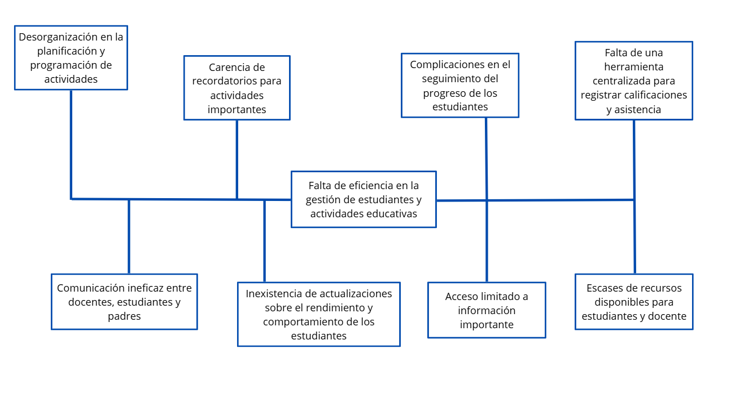

ARBOL DE OBJETIVOS
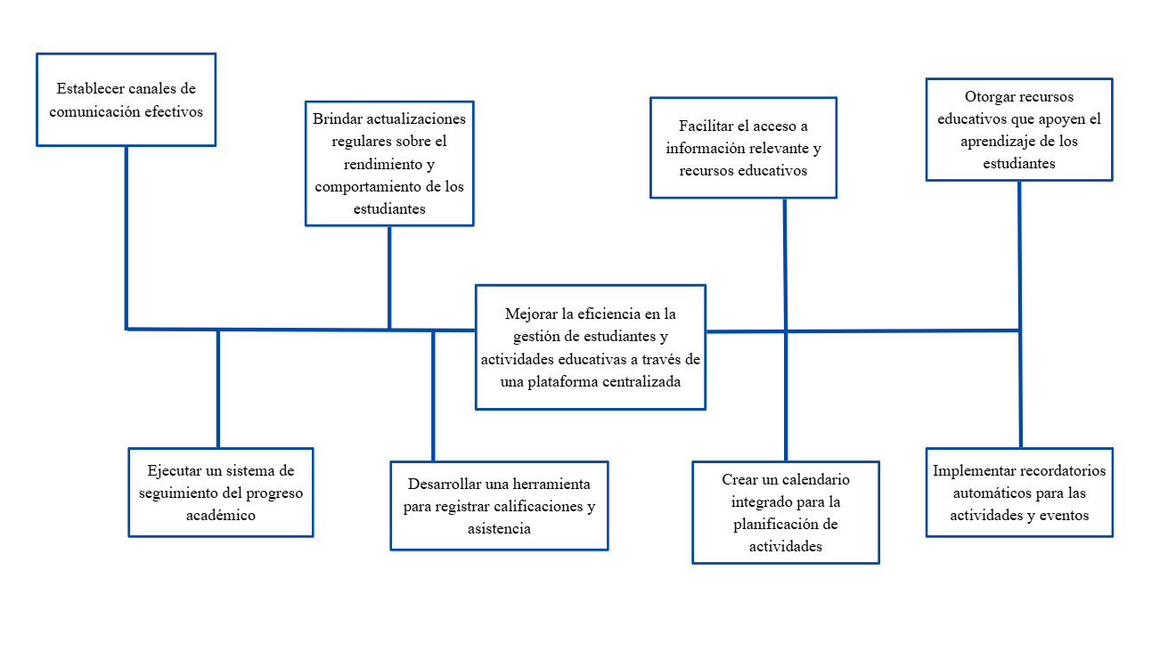ALTERNATIVA DE SOLUCIÓN
CUADRO DE LAS ALTERNATIVAS DE SOLUCIÓN

Problema Identificado | Objetivo | Alternativa de Solución
Desorganización en la planificación y programación de actividades | Crear un calendario integrado para la planificación de actividades | Implementar un sistema de gestión de actividades y calendario en línea para facilitar la organización y programación.
Carencia de recordatorios para actividades importantes | Implementar recordatorios automáticos para las actividades y eventos | Integrar una función de recordatorios automáticos en el sistema para alertar a estudiantes y docentes sobre actividades clave.
Complicaciones en el seguimiento del progreso de los estudiantes | Ejecutar un sistema de seguimiento del progreso académico | Desarrollar una plataforma de seguimiento del progreso individual y grupal, con acceso a reportes detallados y gráficos.
Falta de una herramienta centralizada para registrar calificaciones y asistencia | Desarrollar una herramienta para registrar calificaciones y asistencia | Crear una base de datos centralizada donde los docentes puedan registrar calificaciones y asistencia de forma accesible.
Comunicación ineficaz entre docentes, estudiantes y padres | Establecer canales de comunicación efectivos | Establecer una aplicación de comunicación segura y directa entre todas las partes involucradas.
Inexistencia de actualizaciones sobre el rendimiento y comportamiento de los estudiantes | Brindar actualizaciones regulares sobre el rendimiento y comportamiento de los estudiantes | Configurar un sistema de notificaciones en tiempo real para actualizar a los padres y docentes sobre el rendimiento de los estudiantes.
Acceso limitado a información importante | Facilitar el acceso a información relevante y recursos educativos | Desarrollar un portal web accesible con todos los recursos, información y documentación relevante disponibles.
Escasez de recursos disponibles para estudiantes y docentes | Otorgar recursos educativos que apoyen el aprendizaje de los estudiantes | Implementar una plataforma de recursos educativos en línea, accesible para estudiantes y docentes, con materiales descargables.

ANTECEDENTES
Rivera, Wilbel C.I: 26.883.154(2020) realizo un proyecto socio tecnológico titulado Desarrollo De Una Aplicación Web de Solicitudes Estudiantiles En El Departamento De Informática. Parroquia Catedral, Municipio Angostura Del Orinoco, Ciudad Bolívar, Estado Bolívar, para lograr este proyecto tuvieron presente como objetivo general: “Elaborar Una Aplicación Web Para La Gestión De Solicitudes Estudiantiles En el Departamento De Informática Ubicada En La Universidad Politécnica Territorial Del Estado Bolívar. Ubicada En La Parroquia Catedral, Municipio Angostura Del Orinoco, Ciudad Bolívar, Estado Bolívar”, Y como específicos:

- Recopilar información referente a la problemática del Departamento de Informática ubicado en la Universidad Politécnica Territorial del Estado Bolívar (U.P.T.E.B.).
- Analizar la información obtenida para diseñar una interfaz que cumpla con los requisitos proporcionados por el usuario.
- Diseñar base de datos para la aplicación web para la gestión de las
- solicitudes.
- Capacitar al personal encargado sobre cómo manejar la aplicación.
- Implementar la aplicación web en el Departamento de Informática.

Con este proyecto llego a con los concluir que tiene una gran importancia y valor al solventar los déficits que el departamento está presentando actualmente debido a la lentitud y la perdida de documentos que tienen lugar en sus instalaciones, y así mismo, suministrarles un nuevo sistema automatizado para llevar a cabo sus labores administrativas.
BASE TEÓRICAS
Internet
Según Margaret Rouse (7 de marzo de 2024)
Es un sistema de red conectado globalmente que facilita la comunicación y los servicios de datos a través de una vasta colección de redes privadas, públicas, empresariales, académicas y gubernamentales. Para permitir la comunicación entre dispositivos, Internet se basa en protocolos y normas que regulan cómo se formatean, direccionan y transmiten las pequeñas unidades de datos.
La cual también habla acerca de los protocolos que posee el internet los cuales algunos son:
Para garantizar una comunicación fluida entre dispositivos, Internet se basa en protocolos y estándares. Algunos protocolos conocidos son HTTP (Hypertext Transfer Protocol) para la navegación web, TCP/IP (Transmission Control Protocol/Internet Protocol) para la transmisión fiable de datos y SMTP (Simple Mail Transfer Protocol) para la comunicación por correo electrónico. Otros protocolos importantes de Internet son:
Protocolo de Control de Transmisión (TCP): Protocolo fundamental que proporciona una comunicación fiable y orientada a la conexión entre dispositivos a través de Internet.
Protocolo Seguro de Transferencia de Texto (HTTPS): Extensión de HTTP que añade cifrado y comunicación segura mediante el uso de protocolos SSL/TLS.
Protocolo de transferencia de archivos (FTP): Protocolo para transferir archivos entre un cliente y un servidor en una red informática.
Protocolo de configuración dinámica de host (DHCP): Protocolo que asigna dinámicamente direcciones IP y parámetros de configuración de red a los dispositivos de una red.
PHP
Según Kassandra Ortega del portal Saint Leo University (17 de noviembre de 2023)
Nos explica que php es un lenguaje de programación orientado a objetos, de código abierto muy popular para el desarrollo web que puede ajustarse en HTML. Es considerado como uno de los lenguajes más potentes y populares para el desarrollo web y de aplicaciones.
Las páginas de PHP contienen HTML con código incrustado que cumple una función y está encerrado entre las etiquetas especiales de comienzo y final.
Lo que distingue a PHP es su extrema simplicidad para programadores, desarrolladores o ingenieros principiantes, pero ofrece características avanzadas para profesionales en niveles más desarrollados.
Módulo
Según Pablo Gómez Álvarez (29 de julio de 2021)
En el mundo de la informática, un módulo es una porción de un programa de ordenador. Por lo general, un módulo es el encargado de resolver una tarea o grupo de tareas muy específicas, facilitando el desarrollo de un programa cuando este es muy amplio. Muchas veces, a la hora de resolver un problema lo que se hace es dividirlo en subproblemas más sencillos. Así, cada subproblema estará encargado de resolver una parte del problema principal.
Un módulo tiene la característica de ser independiente al resto de módulos, las operaciones de unos no perjudican a las operaciones de otros. Por ello, podemos entender que el uso de módulos permite estudiar un problema a partir de la unión de varios subproblemas.
Tipos de estructuras de una página web
Segun el portal nordenestudio (23 de octubre de 2019)
Se clasifican según su jerarquía:
-Estructura web jerárquica: Es la típica estructura de árbol en la que la raíz es la homepage y se divide en las diferentes secciones que tendrá el contenido del sitio. Estas secciones pueden o no subdividirse a su vez en otras subsecciones. De esta manera, el usuario sabrá siempre en qué lugar de la estructura se encuentra a través de las migas.
Estructura web no jerárquica:
  - Estructura lineal: Es la más simple de todas, funcionando igual que un libro, de manera que de una página web podemos pasar a la página siguiente o la anterior. Es útil para dirigir la atención del usuario, pero podemos hacer que se aburra fácilmente si el contenido es largo o poco interesante.
  - Estructura lineal con jerarquía: Esta estructura de página web es una mezcla de las dos anteriores. Los temas y subtemas están organizados de forma jerárquica, pero puedes leer el contenido de manera lineal si lo deseas.
  - Red: En este tipo de estructura de página web no hay un orden aparentemente establecido. Las páginas apuntan unas a otras de manera libre. La pega es que no se informa al usuario de dónde se encuentra y puede perderse fácilmente.

Página Web
Según el portal nodstrike (11 de agosto de 2024)
Una página web es un documento digital que se almacena en un servidor y es accesible a través de Internet utilizando un navegador web. Estas páginas están compuestas principalmente por texto y elementos multimedia como imágenes, videos y sonidos, y están escritas en un código conocido como Lenguaje de Marcado de Hipertexto (HTML). La función de una página web puede variar ampliamente: desde proporcionar información, hasta ofrecer servicios interactivos, comercio electrónico y comunidades virtuales. Con el paso de los años, el desarrollo de páginas web ha evolucionado de simples documentos de texto a complejas aplicaciones interactivas. Hoy en día, las páginas web no solo sirven para ver información, sino que también permiten realizar una amplia gama de actividades en línea como interactuar en redes sociales, realizar transacciones bancarias, tomar cursos educativos y mucho más.
Ventajas de una Página web
Según el portal web Klawter escrito por Laura Suárez (28 de junio de 2021)
- Posicionamiento de marca
El branding de tu marca es algo fundamental que se debe trabajar en todos los niveles. Contar con un espacio digital donde poder desarrollarlo hace que puedas competir por tener una posición privilegiada frente a tus competidores y ganar en posicionamiento de marca.
Para llevar a cabo esta estrategia se debe definir bien los objetivos de la marca, tu producto/servicio y las características que quieres ofrecer. Esta estrategia debe ser pensada a largo plazo y para ello debes tener en cuenta que es lo que puede ofrecer tu producto/servicio y que es lo que te diferencia de la competencia.
Tener una página web te dará reconocimiento y posicionamiento en el sector especifico al que te quieras dirigir si sabes potenciarla. Lograr comunicar las características del negocio adecuadamente y por qué deben de elegirte a ti y no a otros habrás conseguido ganar en posicionamiento para tu marca.
- Te abre hacia nuevos clientes y mercados
Una de las ventajas indiscutibles de tener una página web es el alcance que puede lograr tu negocio con ella. Con una web tienes la posibilidad de abrir fronteras y captar clientes de otras ciudades, otros países o incluso otros continentes si decides internacionalizarte.
Las páginas web están diseñadas para poder verse en cualquier parte del mundo y si un cliente puede acercarse a tu negocio físico también lo puede hacer de manera virtual, ya que las barreras para poder encontrarte son prácticamente nulas.
- Fidelizar a tus clientes y lectores
Es imprescindible mantener un contacto directo con tus clientes. Tener una web te brinda la oportunidad de poder conocerlos mejor y ver sus necesidades y gustos. Con toda la información que puedas obtener de la página web, ya sea por los chats de atención al cliente o por analizar qué es lo que más les gusta a tus usuarios de tu marca, podrás ofrecerles los productos y servicios más adecuados.
Responder a las opiniones de los clientes y resolver sus dudas y consultas mediante el chat en línea o formularios de contacto también aportará a la marca credibilidad y confianza al cliente. De esta forma pueden ver que hay alguien detrás para atender tus peticiones o quejas hace que mejore la imagen de la marca.
Por otro lado, es importante mantener al día a tus clientes sobre tus productos/servicios. Poder realizar campañas de email marketing u ofrecerles boletines y noticias hará que puedan conocer tus novedades al instante. De esta manera, muchos de tus lectores pasarán a ser tus clientes y muchos de estos clientes volverán a querer adquirir tus productos si le has generado confianza en la marca y le has mantenido actualizado de los contenidos. La clave de esto es recordarles que estás ahí, que existes y poder fidelizarlos.
- Análisis del consumidor
Otro de los beneficios que te brinda una página web es poder analizar el comportamiento de tu cliente potencial o de tu actual cliente. Para poder entender a los consumidores es imprescindible analizar y sacar conclusiones de su comportamiento en la página, puesto que en base a eso podrás tomar decisiones más acertadas.
Disponiendo de una página web puedes determinar las razones que llevan a un usuario a permanecer en una web durante un tiempo determinado o por qué ha abandonado antes de realizar una acción. Se puede analizar con que contenidos ha interactuado más, cual ha sido su navegación por la página o cuando ha abandonado el proceso de compra.
Base de Datos
Según el portal EuropeanKnowledge Center forInformationTechnology. (7 diciembre de 2023)
Es una herramienta que recopila datos, los organiza y los relaciona para que se pueda hacer una rápida búsqueda y recuperar con ayuda de un ordenador. Hoy en día, las bases de datos también sirven para desarrollar análisis. Las bases de datos más modernas tienen motores específicos para sacar informes de datos complejos.
Además, este mismo portal indica que existen varios tipos de bases de datos los cuales son:
Base de datos relacional
Recolecta la información empresarial organizada para poder consultar, actualizar, analizar y sacar los datos fácilmente. La información se encuentra en tablas y campos relacionados entre sí.
Base de datos distribuida
Consiste en el almacenamiento de porciones de la base de datos en diferentes ubicaciones físicas y, por tanto, el procesamiento está distribuido o replicado entre los distintos puntos de una red de trabajo. Consecuentemente, la base de datos distribuida tiene una mayor disponibilidad de los datos debido a sus múltiples ubicaciones. De esta forma, si una de las bases de datos fallase, se podría seguir funcionando correctamente, aunque puede que un poco ralentizado. Sin embargo, esta misma característica de estar distribuido puede provocar que haya duplicidad de los datos y un menor nivel de seguridad.
Base de datos orientada a objetos
Representa los datos en forma de objetos y clases. El objeto puede ser desde un resultado de búsqueda a una tabla; y una clase es una colección de objetos.
Los objetos tienen la capacidad de encapsular tanto un estado como un comportamiento de un objeto. Además, también puede almacenar las relaciones que tiene con otros objetos e, incluso, agruparse con otros objetos para formas objetos complejos. De esta forma, el objeto puede ser referenciado o nombrado posteriormente, como una unidad sin tener que entrar en sus complejidades.
Metodología Extreme Programming
Según Elena Bello en el portal iebschool (28 de abril de 2021)
Extreme Programming o XP Programming es un marco de desarrollo de software ágil que tiene como objetivo producir un software de mayor calidad para mejorar la eficiencia del equipo de desarrollo. Se trata de una metodología de desarrollo cuyo objetivo es promover la aplicación de prácticas de ingeniería apropiadas para la creación de software. Esta metodología la formuló Kent Beck, autor del primer libro sobre este ámbito llamado "Extreme ProgrammingExplained: Embrace Change", publicado en 1999.
Extreme Programming fue la metodología dominante en el mundo ágil en los años 2.000. Luego, el framework Scrum le quitó el puesto en cuanto a popularidad.
A pesar de ello, se trata de una de las metodologías ágiles de desarrollo de software más exitosas. La combinación de esta, junto con la Scrum, asegura un enorme control sobre los proyectos y una implementación mucho más efectiva.
Para que nos hagamos una idea, Extreme Programming está diseñada para ofrecer el software que los usuarios necesitan en el momento adecuado. En este sentido, ayuda a los desarrolladores a ajustarse a los requerimientos cambiantes de los clientes.
Este tipo de programación se diferencia de las metodologías tradicionales en que pone más énfasis en la adaptabilidad que en la previsibilidad. El Extreme Programming considera que los cambios de requisitos sobre la marcha son acciones naturales e inevitables en el desarrollo de un proyecto. Creen que ser capaces de adaptarse a los cambios que puedan surgir en cualquier punto del ciclo de vida de un proyecto es una mejor previsión y más realista que intentarlos definir todos en un principio y que no varíen más.
La metodología XP define cuatro variables para cualquier proyecto de software. Estas son las siguientes:
- Coste
- Tiempo
- Calidad
- Alcance
Según el método, de estas cuatro variables, tres pueden ser fijadas por actores externos al equipo de desarrollo. Es decir, por los clientes o por los responsables de proyectos. El restante debe ser establecida por el mismo departamento, que fija su valor en función de las otras. El objetivo de esto es intentar alcanzar un equilibrio entre las cuatro variables.
ASPECTO LEGAL
Ley Especial contra los Delitos Informáticos: Esta ley, publicada en la Gaceta Oficial de la República Bolivariana de Venezuela el 30 de diciembre de 2001, regula los delitos informáticos en Venezuela y no especifica restricciones sobre el uso de software privativo.
Ley Orgánica de Ciencia, Tecnología e Innovación: Esta ley, publicada en la Gaceta Oficial de la República Bolivariana de Venezuela el 21 de octubre de 2005, tiene como objetivo promover y regular el desarrollo científico y tecnológico en el país. Aunque fomenta la investigación y el desarrollo tecnológico nacional, no impone restricciones específicas sobre el uso de software privativo.
Reglamento de la Ley Orgánica de Ciencia, Tecnología e Innovación: Este reglamento, publicado en la Gaceta Oficial de la República Bolivariana de Venezuela el 27 de junio de 2006, establece disposiciones específicas para la aplicación de la Ley Orgánica de Ciencia, Tecnología e Innovación. No obstante, no contiene disposiciones que prohíban el uso de software privativo.
Reglamento de la Ley Especial contra los Delitos Informáticos: Este reglamento, publicado en la Gaceta Oficial de la República Bolivariana de Venezuela el 26 de junio de 2002, detalla las disposiciones para la aplicación de la Ley Especial contra los Delitos Informáticos. No incluye restricciones sobre el uso de software privativo.
METODOLOGÍA XP (EXTREME PROGRAMMING)
FASE 1: PLANIFICACIÓN
En el proceso de desarrollo de aplicaciones, es fundamental que las especificaciones sean accesibles y fáciles de entender. Durante la fase inicial de planificación, se identifican los elementos esenciales para la construcción de la aplicación, estableciendo así los requisitos adecuados que permitan alcanzar los objetivos deseados, partiendo del análisis de la problemática a resolver, lo cual se logra mediante diversas técnicas de recolección de información, como entrevistas a usuarios clave y observación directa del entorno.
Por tanto, se realizaron algunas entrevistas con el personal de la Institución, con el objetivo de conocer el contexto relacionado a las necesidades de información que presenta dicha escuela; y poder así identificar los requerimientos funcionales y no funcionales que se deben incorporar en el diseño y desarrollo de la aplicación web, para garantizar una experiencia útil y satisfactoria para los usuarios.
Historia de Usuario: Administrador
N°1 | Usuario:
Rol: Administrador
Descripción: Como administrador, quiero crear una cuenta en el sistema mediante un formulario con los siguientes campos: Nombre, Correo y Contraseña, para poder acceder y gestionar la plataforma,
Observaciones: El correo debe ser único en el sistema. La contraseña debe cumplir con criterios de seguridad (mínimo 8 caracteres, incluyendo números y símbolos).

Historia de Usuario: Administrador
N°2 | Usuario: Director o personal administrativo
Rol: Administrador
Descripción: Como administrador, quiero registrar nuevos alumnos en la plataforma para poder gestionar su información académica y datos personales
Observaciones: Esta información se alojaría en la tabla alumnos

Historia de Usuario: Administrador
N°3 | Usuario: Director o personal administrativo
Rol: Administrador
Descripción: Como Administrador, quiero poder actualizar ciertos datos de los estudiantes, y en caso de que el estudiante se retire de la institución, poder solicitar la eliminación de su registro, para mantener actualizada la base de datos y evitar información obsoleta.
Observaciones: La información actualizada también se almacenaría en la tabla alumnos

Historia de Usuario: Administrador
N°4 | Usuario: Director o personal administrativo
Rol: Administrador
Descripción: Como administrador, quiero crear y publicar comunicados mediante un formulario para mantener informados a los usuarios sobre novedades o eventos importantes.
Observaciones:

Historia de Usuario: Administrador
N°5 | Usuario: Director o personal administrativo
Rol: Administrador
Descripción: Como administrador, quiero editar o eliminar comunicados previamente publicados para corregir errores o información desactualizada.
Observaciones:

Historia de Usuario: Administrador
N°6 | Usuario: Director o personal administrativo
Rol: Administrador
Descripción: Como administrador, quiero asignar calificaciones a los alumnos por materia y lapso para llevar un registro académico preciso.
Observaciones:

Historia de Usuario: Administrador
N°7 | Usuario: Director o personal administrativo
Rol: Administrador
Descripción: Como administrador, quiero acceder al apartado de secciones para ver las notas completas y promedios finales de cada alumno asignado a mi grado y sección.
Observaciones:

Historia de Usuario: Administrador
N°8 | Usuario: Representantes y alumnos
Rol: Usuario
Descripción: Como usuario, quiero visualizar la misión, visión, historia y equipo de trabajo de la institución para conocer mejor el enfoque del colegio.
Observaciones:

Historia de Usuario: Administrador
N°9 | Usuario: Representantes y alumnos
Rol: Usuario
Descripción: Como usuario, quiero acceder y leer los comunicados publicados por el administrador para mantenerme informado sobre las actividades del colegio.
Observaciones:

REQUISITOS FUNCIONALES
- Autenticación de usuarios: El sistema debe permitir el acceso a usuarios mediante nombre de usuario y contraseña.
- Visualización de información institucional: Los usuarios autenticados deben poder ver la misión, visión, reseña histórica, equipo de trabajo y servicios de la escuela.
- Gestión de comunicados: El administrador debe poder publicar, editar y eliminar comunicados mediante un formulario, y los usuarios deben poder visualizar los comunicados activos.
- Gestión de secciones académicas: El administrador debe poder gestionar las secciones de 1° a 6° grado.
- Registro de estudiantes: El sistema debe permitir al administrador registrar información de los estudiantes.
- Gestión de calificaciones: El administrador debe poder ingresar, modificar y eliminar notas de los estudiantes.

REQUISITOS NO FUNCIONALES
- Seguridad: El sistema debe cifrar las contraseñas de los usuarios para garantizar la privacidad de los datos.
- Escalabilidad: La arquitectura de la app debe permitir el crecimiento, por ejemplo, incorporar nuevas secciones o funcionalidades sin comprometer el rendimiento.
- Accesibilidad: La interfaz debe ser usable desde diferentes dispositivos como computadoras, tablets y teléfonos móviles.
- Disponibilidad: La aplicación debe estar disponible al menos el 99% del tiempo para garantizar acceso constante a la información.
- Rendimiento: El sistema debe responder a las solicitudes del usuario en menos de 3 segundos en condiciones normales de operación.
- Usabilidad: La plataforma debe tener una interfaz intuitiva que facilite su uso sin requerir formación técnica previa.

FASE II: DISEÑO
En esta etapa, se define la estructura y apariencia de la aplicación web, tomando en cuenta la paleta de colores utilizadas en el logotipo de la escuela y se diseña una estructura jerárquica que garantice que la interfaz sea intuitiva y fácil de usar, conforme a los principios de Extreme Programming (XP). En este sentido, se adopta un enfoque iterativo, comenzando con un prototipo inicial que se presenta a los usuarios para su validación; posteriormente tras su aprobación, el desarrollo avanza en ciclos cortos, lo que permite realizar ajustes constantes y optimizar el tiempo de trabajo. En el diseño, cada pantalla del prototipo se construye progresivamente, evaluando de manera minuciosa que todas las funcionalidades cumplan con los requisitos establecidos, lo que implica que este proceso garantiza que el diseño evolucione de forma eficiente, asegurando una experiencia de usuario óptima y alineada con las necesidades del proyecto.
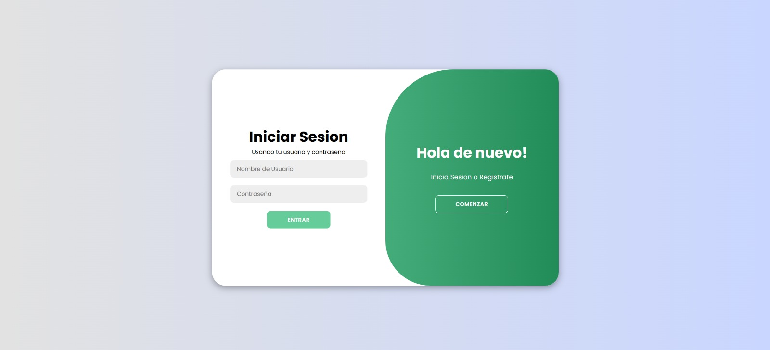

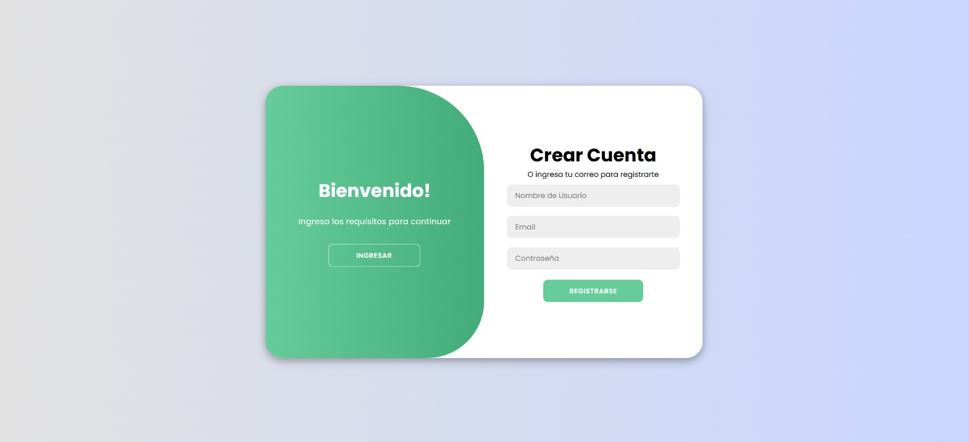



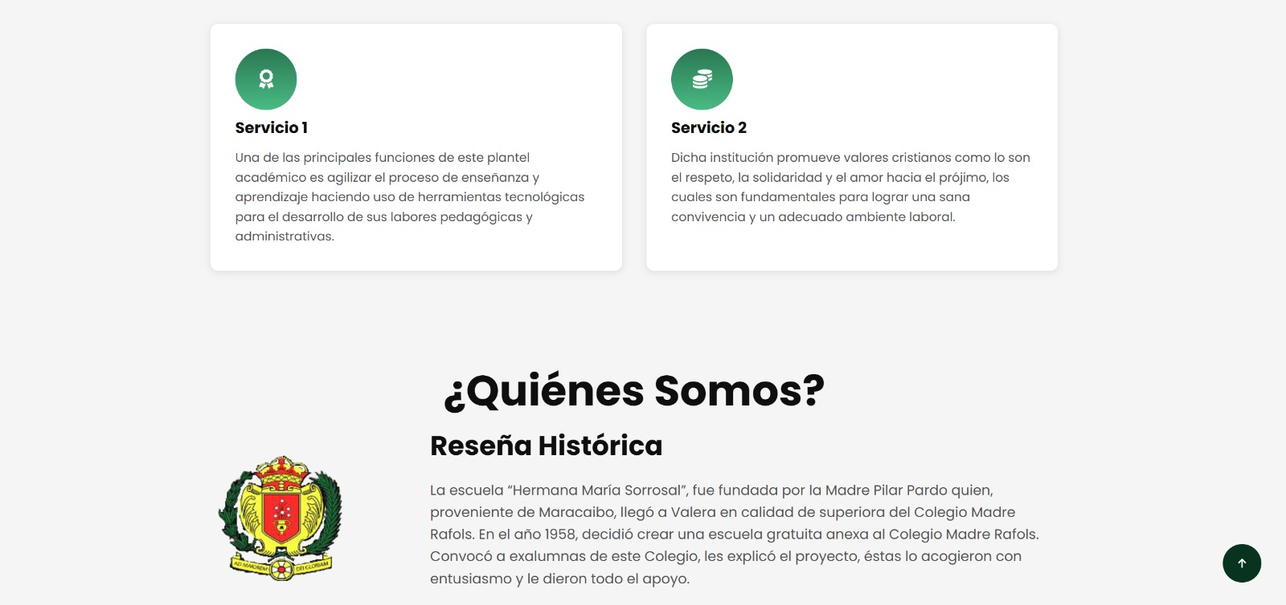

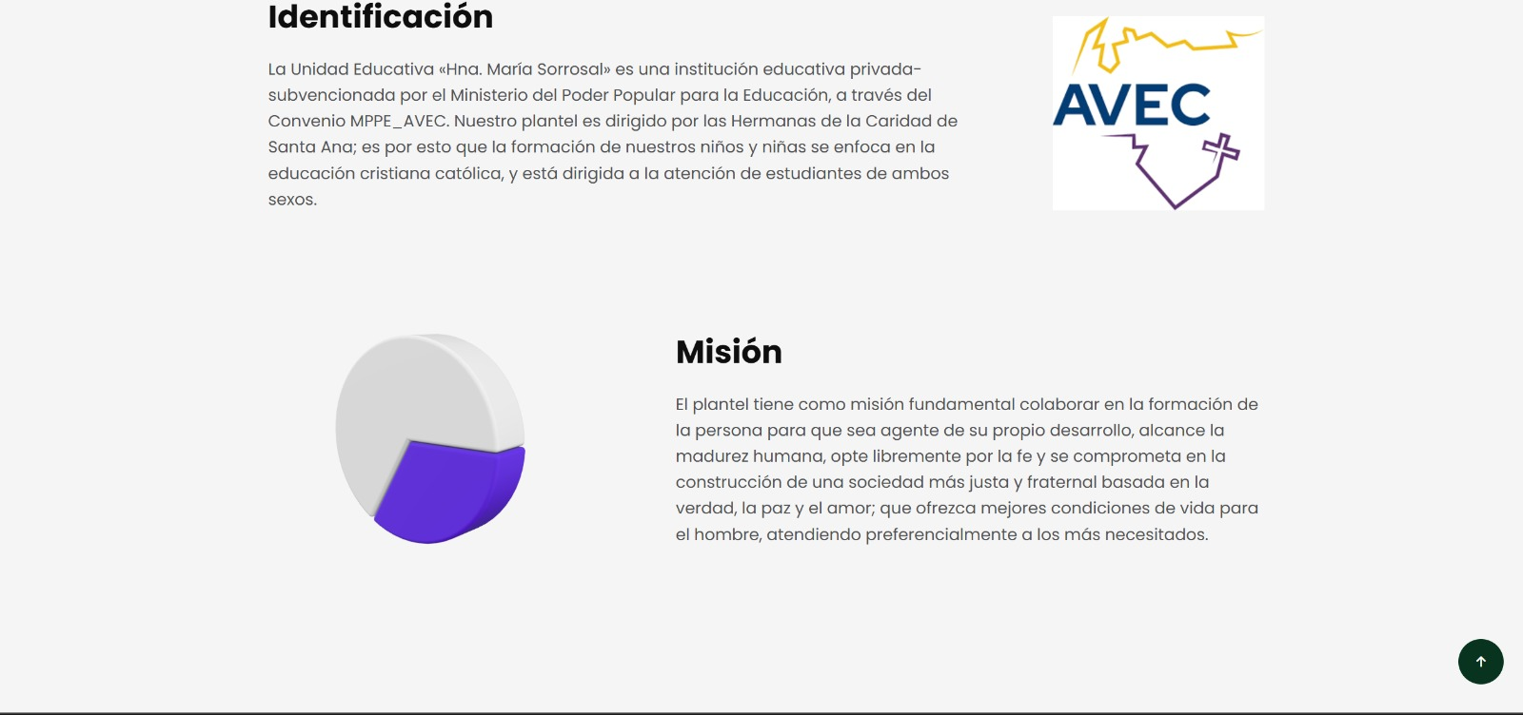

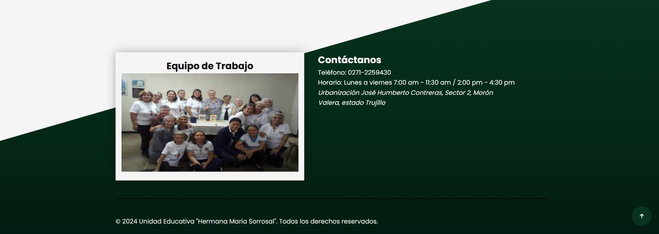

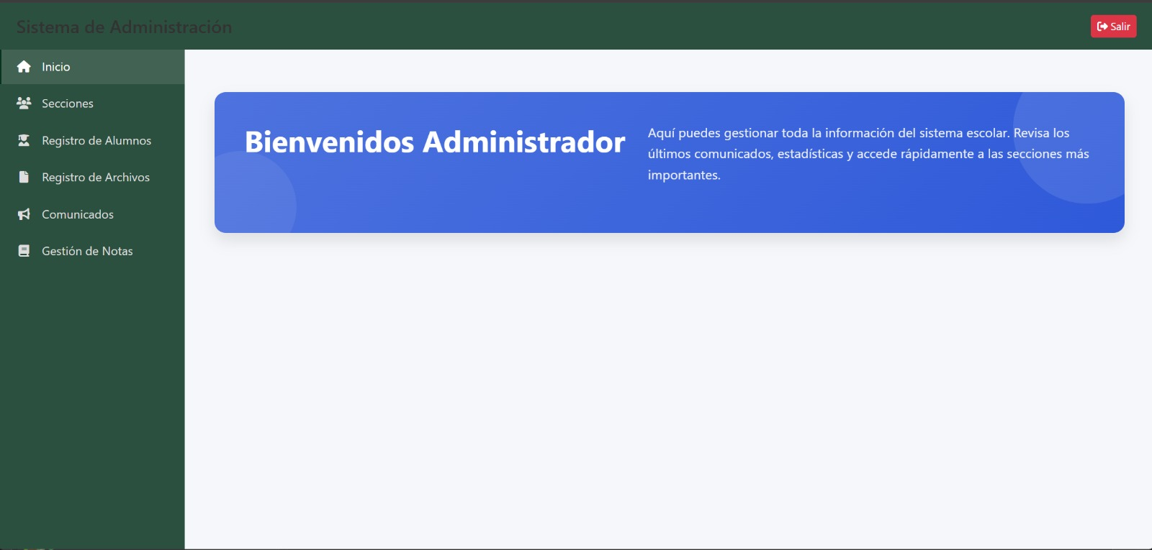

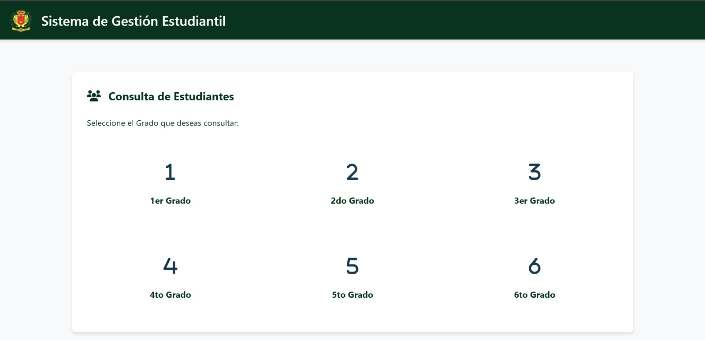

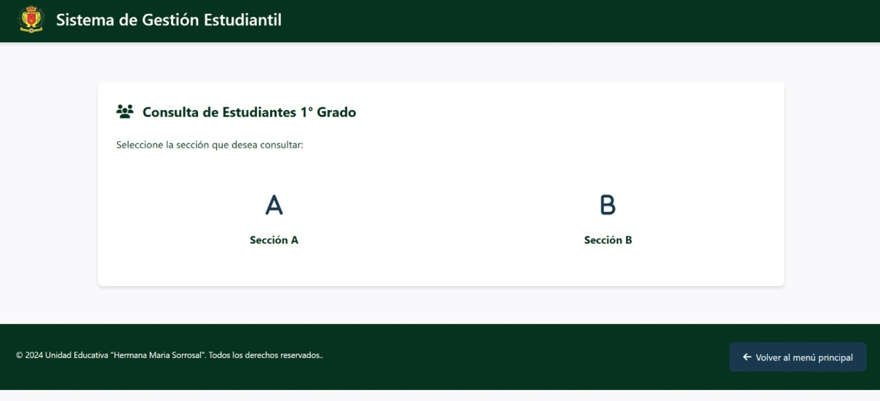

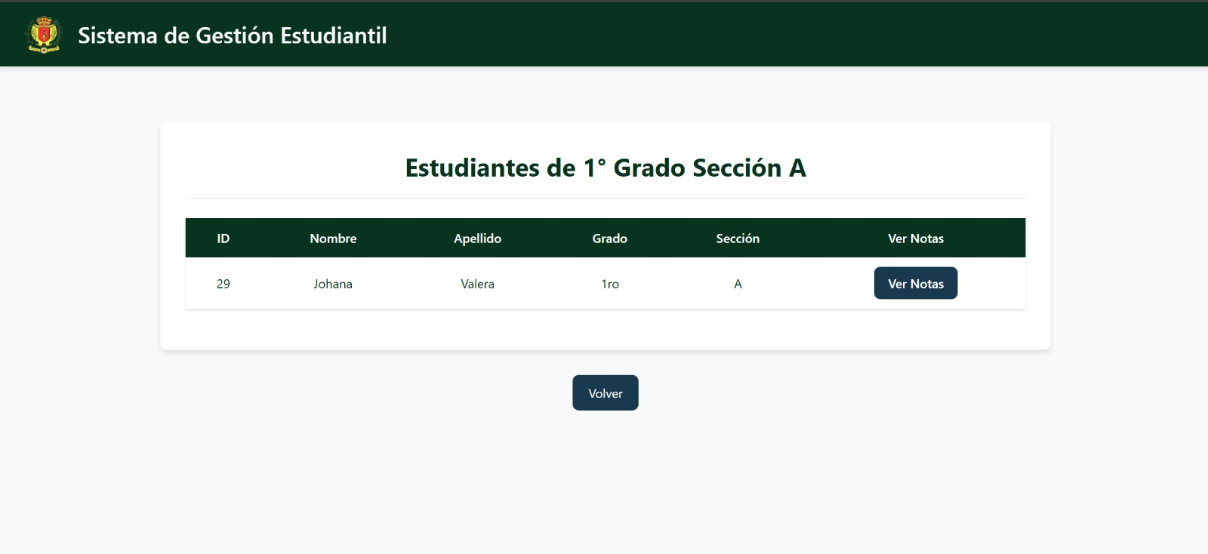

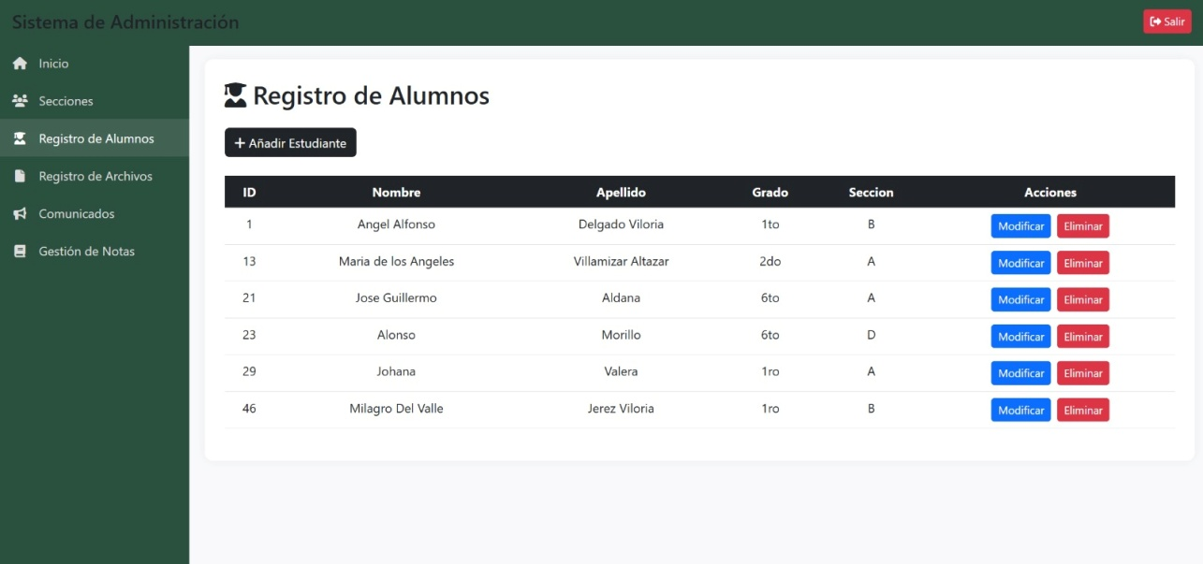

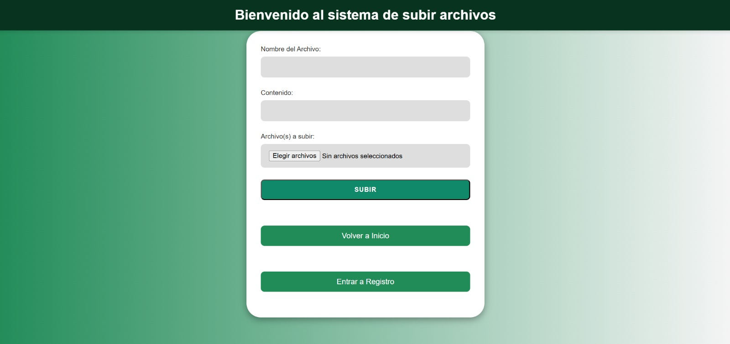

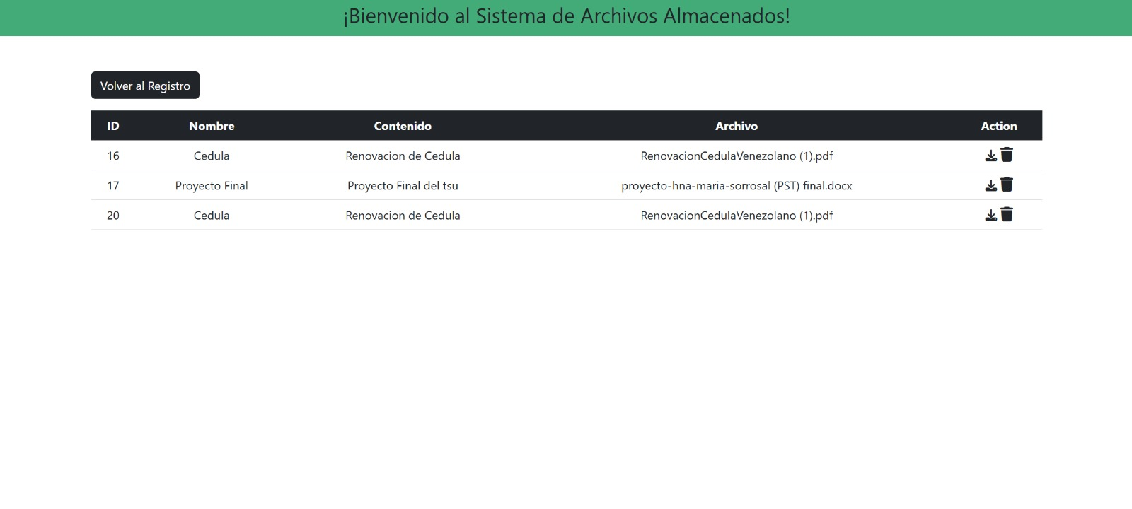

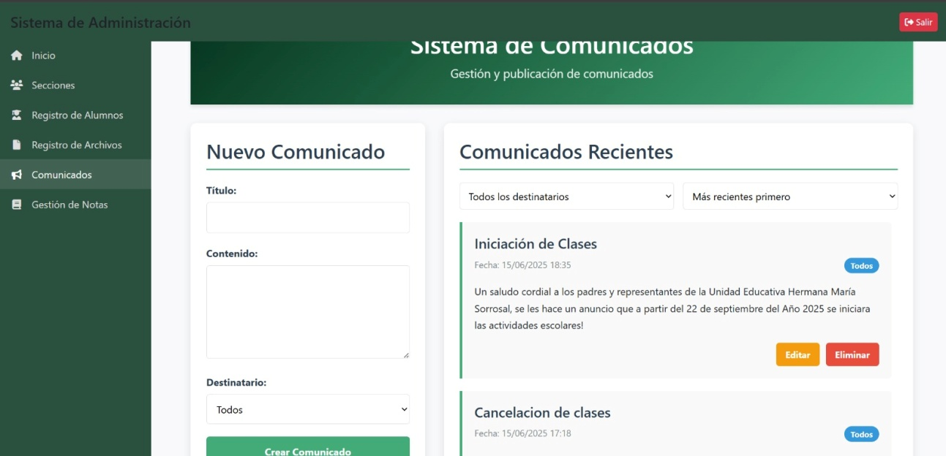

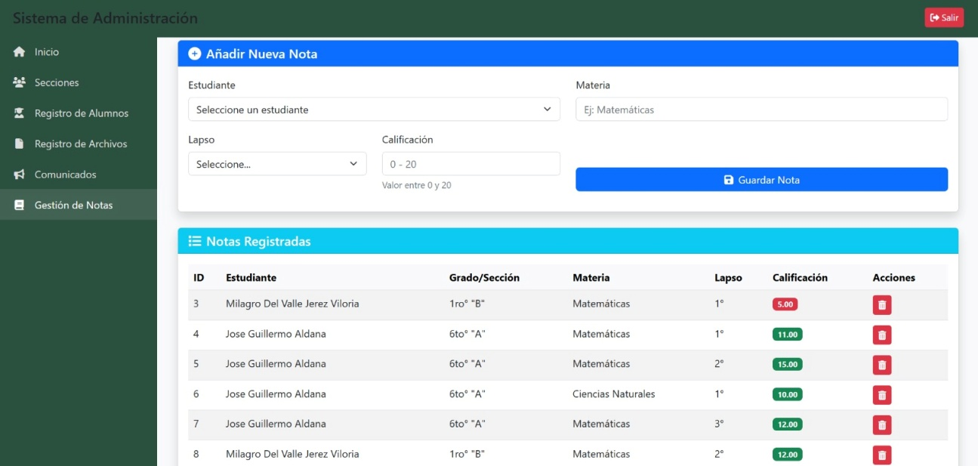

FASE III CODIFICACIÓN
En esta etapa, en colaboración con el personal de la Unidad Educativa Hna. María Sorrosal, se ha priorizado la comunicación efectiva para garantizar un avance ágil y flexible en la construcción del sistema. La metodología Extreme Programming (XP) establece la importancia de la revisión continua y el control detallado de cada componente desarrollado, permitiendo que cada iteración sea evaluada antes de proceder con la siguiente.
Para la construcción de la aplicación, se seleccionaron los siguientes lenguajes de programación debido a sus ventajas en términos de funcionalidad y rendimiento:
- HTML: El mismo es fácil de usar porque su sintaxis es sencilla y permite organizar elementos de manera clara,
- PHP: Su facilidad de uso radica en su integración con HTML y en su capacidad de ejecutar procesos complejos de manera eficiente.
- CSS: Ayuda a mejorar la experiencia del usuario con una interfaz atractiva y responsiva,
Por ende, la utilización de estos lenguajes facilitó la implementación de una aplicación web dinámica, interactiva y accesible para la comunidad escolar de la Unidad Educativa Hermana María Sorrosal, asegurando que tanto estudiantes como docentes puedan utilizar la plataforma de manera intuitiva y eficaz.

FASE IV PRUEBAS
Prueba 1: Inicio de sesión con campos completos y credenciales válidas.
Objetivo: Verificar que el usuario puede acceder al sistema cuando se completan todos los campos obligatorios con información válida.
Resultado esperado: Se muestra un mensaje con la notificación “Completa este campo”.

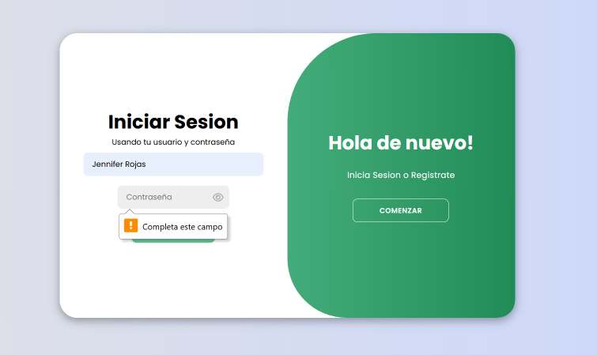

Prueba 2: Inicio de sesión con credenciales incorrectas
Objetivo: Validar el comportamiento del sistema cuando las credenciales ingresadas no son válidas.
Resultado esperado: Se muestra un mensaje de error indicando que el usuario o la contraseña son incorrectos, sin permitir el acceso.
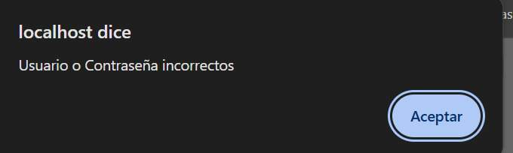

Prueba 3: Registro con nombre de usuario ya utilizado
Objetivo: Verificar que el sistema notifica correctamente cuando se intenta registrar un nombre de usuario ya existente.
Resultado esperado: Se muestra una notificación con el mensaje: "Este nombre de usuario ya no está disponible". El sistema no permite continuar con el registro.
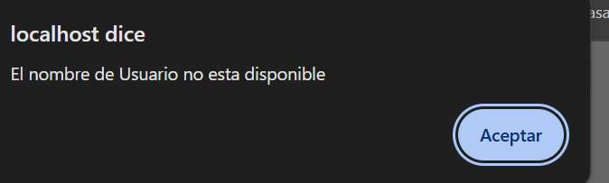

Prueba 4: Registro con correo electrónico previamente registrado
Objetivo: Comprobar que el sistema impide registrar una cuenta con un correo electrónico ya utilizado.
Resultado esperado: Se muestra una notificación con el mensaje: "El correo electrónico ya está registrado" El sistema bloquea la creación de la cuenta.
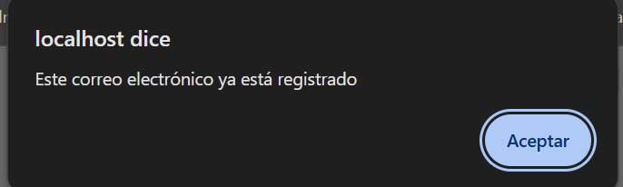

FASE V LANZAMIENTO
En esta etapa final, se confirma que el software cumple con los requisitos exigidos por la Unidad Educativa Hna. María Sorrosal, asegurando su correcto funcionamiento y utilidad para la institución. Antes del despliegue definitivo, se realizan ajustes finales para corregir cualquier error detectado en las pruebas de aceptación, garantizando una experiencia fluida para los usuarios, por otro lado, se implementó un proceso de capacitación, con el objetivo de asegurar que todos los usuarios puedan utilizar la aplicación de manera eficiente, comprendiendo sus funcionalidades y aprovechando al máximo sus capacidades. La capacitación fue un paso crucial para facilitar la adopción del sistema, minimizando posibles dificultades en su uso y garantizando que cada usuario pueda navegar la plataforma con confianza.
Durante estas sesiones, los futuros usuarios recibieron orientaciones sobre el uso del sistema, sus funciones clave y las mejores prácticas para optimizar su rendimiento. Se incluyeron demostraciones prácticas, resolución de dudas y simulaciones de escenarios reales dentro de la plataforma, permitiendo que los docentes y estudiantes adquieran habilidades necesarias para operar el sistema de manera efectiva. Además, se fomentó la autonomía en el manejo de la aplicación, promoviendo un uso responsable y adecuado de sus herramientas para mejorar la gestión escolar.
Este enfoque de capacitación también contribuye a la reducción de errores operativos y fortalece la integración del sistema en la dinámica diaria de la escuela primaria, asegurando que la implementación del software sea un verdadero avance en la optimización de los procesos educativos y administrativos.
TIPO DE INVESTIGACIÓN
Dicho proyecto pertenece al tipo de investigación explicativa, ya que el mismo se enfoca en encontrar estrategias para lograr un objetivo específico y ponerlo en práctica, por consiguiente, pertenece al subtipo de investigación aplicada tecnológica ya que por medio de la misma buscamos generar nuevos conocimientos tanto teóricos como prácticos, de tal forma que se verán reflejados en la práctica, con la finalidad de favorecer a las personas involucradas. La investigación explicativa estudia fenómenos puntuales nuevos o que no se han abordado en profundidad. El objetivo de dicha investigación es proporcionar conocimientos relevantes sobre ellos. (Enrique Rus Arias- 1 noviembre 2020) El tipo de investigación usada para este proyecto fue la Investigación Explicativa.

DISEÑO DE INVESTIGACIÓN
La presente investigación está enfocada en el diseño de campo, porque la misma nos ha ayudado a realizar la recopilación de los datos provenientes de fuentes primarias para un fin en específico, por consiguiente, es un diseño el cual nos permitió, comprender, observar e interactuar con todas las personas de la institución.
Según el autor (Fidias G. Arias (2012)), define: La investigación de campo es aquella que consiste en la recolección de todos directamente de los sujetos investigados, o de la realidad donde ocurren los hechos (datos primarios), sin manipular o controlar variables algunas, es decir, el investigador obtiene la información, pero no altera las condiciones existentes. De allí sus carates de investigación no experimental.
Claro está, en una investigación de campo también se emplea datos secundarios, sobre todo los provenientes de fuentes bibliográficas, a partir de los cuales se elabora el marco teórico. No obstante, son los datos primarios obtenidos a través del diseño de campo, lo esenciales para el logro de los objetivos y la solución del problema planteado.

DISEÑO METODOLÓGICO DEL PLAN DE ACCIÓN
FECHA | ACTIVIDAD | OBJETIVO | RESPONSABLES | AMBIENTE / MODO DE TRABAJO
28/05/25 | Planificación del plan de acción y conversatorio con la tutora de proyecto | Realizar el plan de acción a seguir y conversatorio con la tutora de proyecto | Eudis González  Jesús Delgado  José Aldana | (Aula 9)  Universidad Politécnica Territorial del Estado Trujillo Mario Briceño Iragorry
04/06/25 | Implementar nuevas funcionalidades a la página | Planear las estrategias y las funcionalidades nuevas que se van a integrar | Eudis González  Jesús Delgado  José Aldana | (Aula 9)  Universidad Politécnica Territorial del Estado Trujillo Mario Briceño Iragorry
11/06/25  Al  18/06/25 | Metodología para el desarrollo de la página (XP) | Dividir los procesos del desarrollo en fases | Eudis González  Jesús Delgado  José Aldana | (Aula 9)  Universidad Politécnica Territorial del Estado Trujillo Mario Briceño Iragorry
19/06/25 | Avances de la Pagina y las funcionalidades nuevas | Mostrar avances de la página y su diseño | Eudis González  Jesús Delgado  José Aldana | Unidad Educativa Hermana María Sorrosal
25/06/25 | IMPLEMENTACIÓN | Implementar los últimos códigos y diseños de la página | Eudis González  Jesús Delgado  José Aldana | Virtual
02/07/25 | VERIFICACIÓN | Realizar las últimas pruebas de el buen funcionamiento de la página. | Eudis González  Jesús Delgado  José Aldana | Virtual

DESARROLLO DE PROPUESTA
El presente proyecto se realizó en una institución académica, la cual presentaba una necesidad en el área de informática, ya que la misma carecía de una app web en el laboratorio de computación, por ende se plantearon un sin fin de estrategias y actividades las cuales nos ayudarían a obtener una perspectiva general de la problemática principal permitiéndonos identificar las debilidades tecnológicas con la finalidad de aplicar soluciones que se ajustaran al area de trabajo, todo ello se pudo lograr gracias a la participación del personal académico, el cual estuvo involucrado de principio a fin durante todo el proceso y desarrollo de las diferentes funcionalidades que tendría la página, trabajando en conjunto con el grupo de estudiantes del PNFI de la UPTT llevando a cabo tareas que se verían reflejadas en un plan de acción, cumpliendo de esta manera con todos los objetivos planteados, aunado a esto se haría uso de la metodología cascada y sus cinco fases entre las cuales estaban: el análisis, diseño implementación, verificación y mantenimiento, de tal forma dicha metodología fue incluida en la propuesta como una respuesta a la necesidad que tenía la organización , por otro lado dicho plan nos facilitó llevar el control de todas las aquellas actividades necesarias para alcanzar las metas establecidas, y así poder realizar una ejecución eficaz aportando nuestros conocimientos obtenidos en las diferentes materias de programación, base de datos y PST fomentando de esta manera el apto desarrollo de nuestras facultades académicas

CONCLUSIONES
La implementación de los proyectos socio-tecnológicos se centran en la creación de soluciones de excelente calidad, el mismo se fundamenta en lo que son los aspectos teóricos y prácticos. Con esta manera la aplicación de dichos proyectos busca integrar los conocimientos teóricos con lo que vendría a ser la práctica, con el único objetivo de conseguir el desarrollo de nuevas habilidades tanto educativas como profesionales para los responsables de dicho proyecto como para la comunidad en la que se está implementando el mismo, consiguiendo así de una u otra manera un beneficio mutuo para todas las partes involucradas, ya que dicho proyecto en el cual estamos realizando una aplicación web, nos ayuda tanto a nosotros como autores del mismo a poner en práctica los conocimientos aprendidos en materia y por el otro lado beneficia a todos los que estén involucrados con la institución académica, ya que este permitirá un fácil acceso a información esencial de la misma y permite así tener un mejor control de los recursos necesarios en este caso del laboratorio de computación, también conseguimos que los estudiantes tenga una manera distinta de interactuar con la profesora y los recursos académicos que ella les enseñe por dicha aplicación web.
Ahora bien, este proyecto socio-tecnológico fue planteado e implementado por distintas razones, como lo serían el aprendizaje y puesta en práctica de dichos conocimientos como la practica en un ámbito más laboral por decirlo de dicha manera, pero lo principal a recalcar son los beneficios que se consiguen más allá de lo individual, son los beneficios que conseguimos dejar a dicha institución y también la presentación que dejamos de nosotros y sobre nuestro trabajo en la misma.
RECOMENDACIONES
Luego de nosotros poner en práctica los conocimientos que poseemos y hacer la aplicación web para la institución tenemos ciertas recomendaciones que la misma debe tener muy en cuenta, ya que luego de nuestro diagnóstico y análisis observamos los declives que teníamos que solucionar y que no deben volver a tener, ahora bien, las recomendaciones son las siguientes:
1. Tener a una persona capacitada (Administrador/a) para manejar la aplicación web.
2. Monitorear y analizar que la misma aplicación esté funcionando de manera correcta y a toda su capacidad.
3. Realizar dichas actualizaciones de datos o información que dicha institución necesite.
4. Explicarles bien a los estudiantes como debe usarse la aplicación para que tengan una experiencia grata.
5. Realizar copias de seguridad de los datos que tengan en la misma.
6. Asegurarse de que tenga un soporte técnico adecuado en unas fechas pautadas con la persona capacitada.

